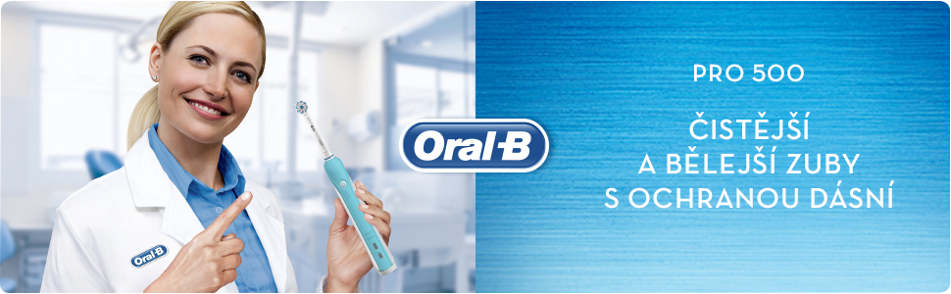

|  |  |  |  |  |  |
| --- | --- | --- | --- | --- | --- |
| **Kulatá hlava čistí lépe**  Kulatá hlava Oral-B kopíruje tvar každého zubu lépe než běžný manuální zubní kartáček. S kartáčkovou hlavicí Sensi Ultrathin docílíte účinného vyčištění zubů s maximální šetrností k dásním. | | C:\Users\tomas.cermak\Desktop\NOTINO\Oral-B Pro 500 Sensi Ultrathin 4210201178378 ORB1898\Rozšířený popisek\01_Features_Benefits_300x300.png | | | |
|  | | |  |  | | |
|  | | |  | |
|  | | |  |  | | |
|  | | |  |  | | |
|  | | |  |  | | |
|  | | |  |  | | |
| http://media-preview.webcollage.net/rwvfp/wc/cp/24253340/module/webruoralben/_cp/products/1491402234870/tab-5eac23fc-7c80-4339-8f59-7dbda47e913d/50bb8ce1-df42-4df0-bcbd-eb1d2233e108.jpg.w960.jpg  **Až dva týdny čištění na jedno nabití** | |  | | **Čistěte si zuby správnou dobu**  Zabudovaný časovač vám pomůže čistit si zuby nejméně dvě minuty, což je minimální doba, kterou doporučují zubní lékaři a hygienisté. | | |
| Oral-B PRO 500 má moderní baterii, která zajišťuje až dva týdny pravidelného používání. Nabíječku tak můžete klidně nechat doma i při cestě na dovolenou. | | |  | http://media-preview.webcollage.net/rwvfp/wc/cp/24253340/module/webruoralben/_cp/products/1491402234870/tab-5eac23fc-7c80-4339-8f59-7dbda47e913d/6835a54a-8b69-48a3-96dc-3d6ba3cdafa9.jpg.w960.jpg | | |
|  | | |  |  | | |
|  | | |  |  | | |
|  | | |  |  | | |
|  | | |  |  | | |
|  | | |  |  | | |
| http://media-preview.webcollage.net/rwvfp/wc/cp/24253340/module/webruoralben/_cp/products/1491402234870/tab-5eac23fc-7c80-4339-8f59-7dbda47e913d/a6931a0d-5264-4c48-a9cb-f28891fa79bd.jpg.w960.jpg |  | | | **Kartáčkové hlavy navržené ve spolupráci se zubními lékaři**  Vyměnitelné kartáčkové hlavy Oral-B jsou navrženy tak, aby je šlo bez problému nasadit na váš zubní kartáček. Mají řadu speciálních funkcí, takže přinášejí úžasné výsledky. Zaoblené konce jsou například šetrnější k dásním, zkosená vlákna lépe čistí mezizubní prostory a ultra tenká vlákna UltraThin zajišťují extra jemné čištění. | | |
|  | | |  |  | | |
| **Nejčastěji doporučovaný zubními lékaři\***  Zubní kartáčky Oral-B vznikají ve spolupráci se zubními lékaři, kteří zároveň tuto značku doporučují na celém světě nejčastěji. Poznejte sami novou úroveň péče o ústní dutinu od Oral-B.   \*na základě celosvětového reprezentativního vzorku zubních lékařů v průzkumech z roku 2014, které jsou pro společnost P&G pravidelně prováděny | | |  | http://media-preview.webcollage.net/rwvfp/wc/cp/24253340/module/webruoralben/_cp/products/1491402234870/tab-5eac23fc-7c80-4339-8f59-7dbda47e913d/d09810d8-da3c-411c-b8ce-47bcacddb96d.jpg.w960.jpg | |  |

3D technologie čištění nebo sonická technologie?

Vybírat můžete ze dvou hlavních typů technologií elektrických zubních kartáčků: 3D technologie čištění nebo sonické technologie. Pro výběr zubního kartáčku, který bude nejlépe odpovídat vašim potřebám, je pochopení rozdílu mezi těmito technologiemi důležité. Pro 3D technologii čištění hovoří následující fakta:

* Odstraňuje o 22 % více zubního plaku.
* Odstraňuje o 33 % více zubního plaku v obtížně dostupných místech.
* O 32 % úspěšněji zlepšuje zdraví dásní.
* Ačkoliv obě technologie vyčistí zuby lépe než manuální zubní kartáček, sonická technologie jen vibruje a kartáčková hlava se pohybuje mnohem méně, než byste čekali. Elektrické zubní kartáčky Oral-B mají unikátní 3D technologii čistění, která pulzacemi narušuje zubní plak a rotacemi ho pak odstraňuje. 3D technologie čištění odstraňuje více zubního plaku, snižuje riziko zánětu dásní a celkově zlepšuje zdraví ústní dutiny.

